# ****Практическое задание №13.****

**Задание:**

Необходимо создать и редактировать, в соответствии с заданием, скрипты на языке программирования Python.

**Инструкция:**

**Шаг 1:** Написать python скрипт анализа размера каждой директории и файла в текущей директории с выводом результатов в терминал, используя функции и циклы;

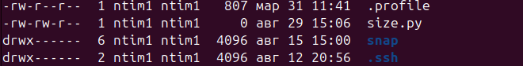

создаю файл size.py

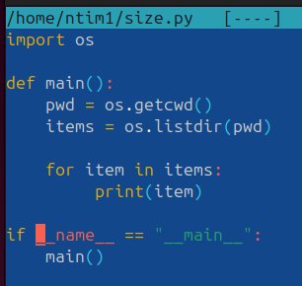

в mc редакторе ввожу код — как на практическом видео ( не особо понимая что происходит)

открываю после сохранений кода в файл — с помощью пайтон

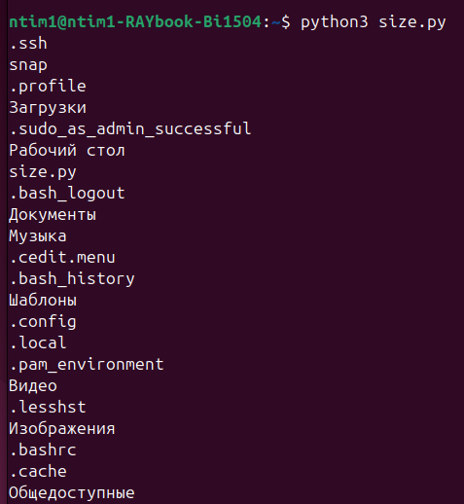

получаю…

список файлов в текущей директории

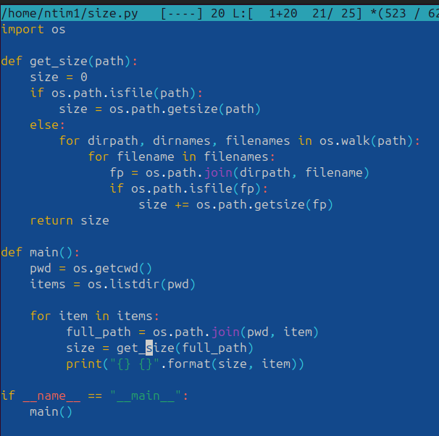

добавляю еще дополнительный код

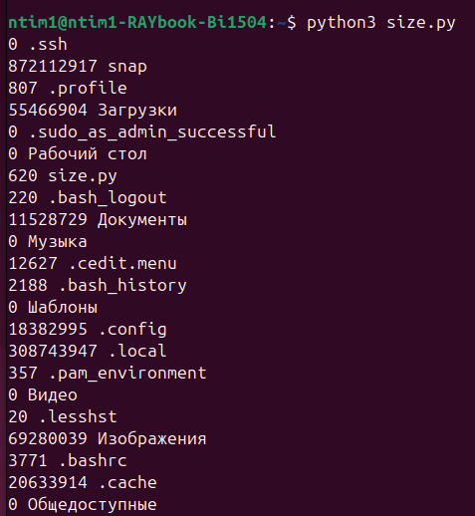

интерпретирую в пайтон

получаю файлы + размеры

делаем человекочитаемые — данные

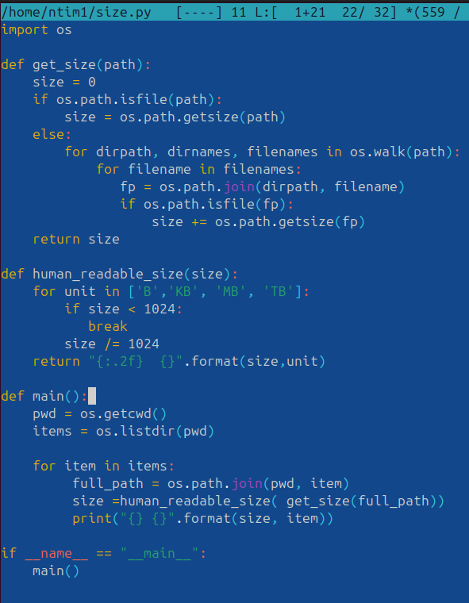

получаем ...

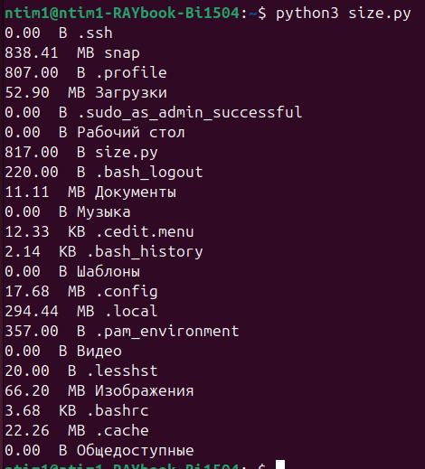

**Шаг 2:** Добавить сортировку по уменьшению размера;

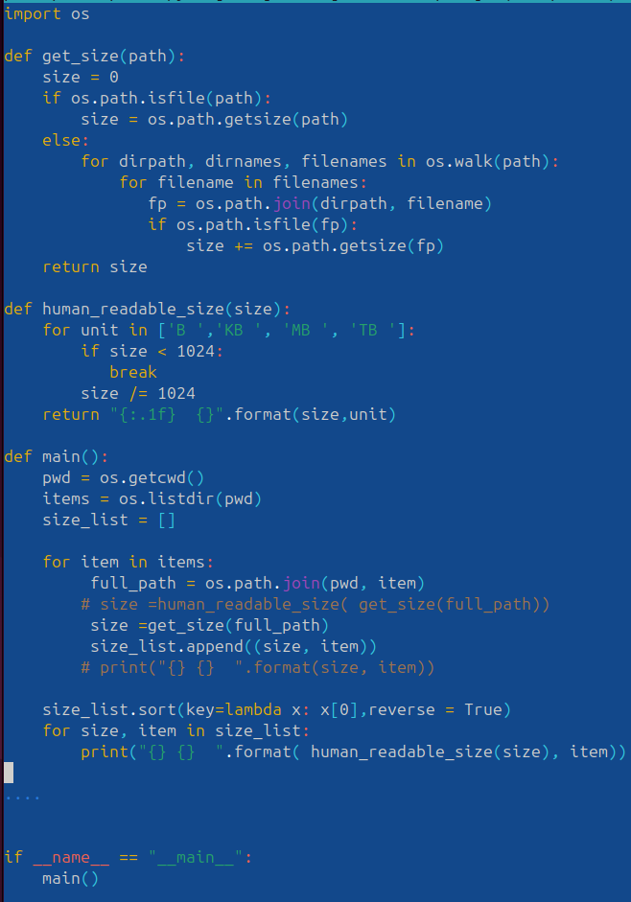

вношу изменения в код

**Шаг 3:** Прикрепить скриншот вывода работы скри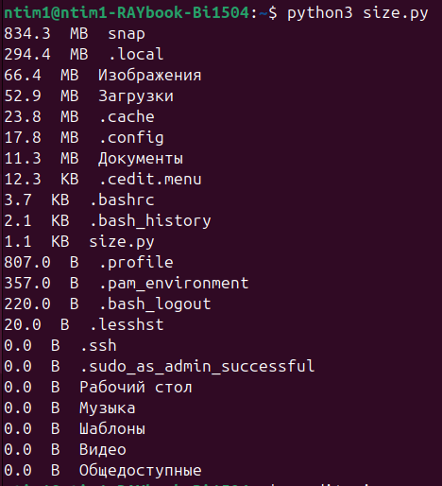пта.

**Шаг 4:** Прикрепить файл скрипта.